Министерство образования и молодежной политики Свердловской области



ГАПОУ СО «Екатеринбургский колледж транспортного строительства»

Отчёт по программе «**Навигация по фрагментам**»

Выполнил: Гребенюков Иван

Группа: ПР-31

Преподаватель: Мирошниченко Г.В

2023

Вариант 2 Список Доходов

**Входные данные:**

double **amount** (сумма дохода)

string **description** (Название дохода)

string **currentDate** (Дата дохода)

**Выходные данные:**

**recyclerView (**список доходов)

**Toast** (сообщения пользователю)

**Листинг программы:**

Income.kt

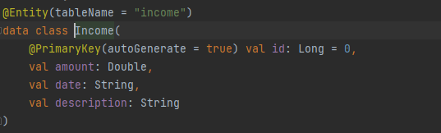

IncomeDao.kt

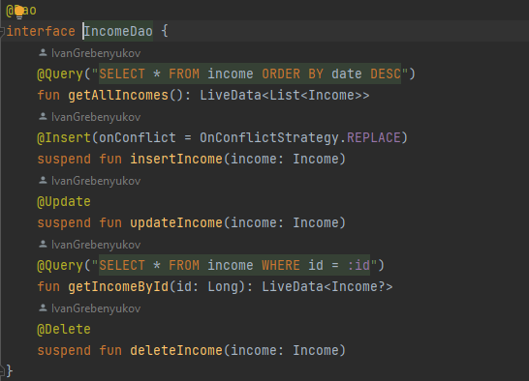

IncomeDatabase.kt

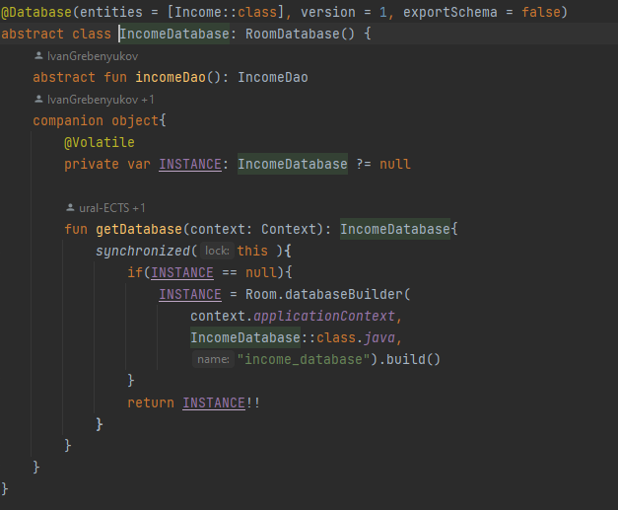

AddIncomeFragment.kt

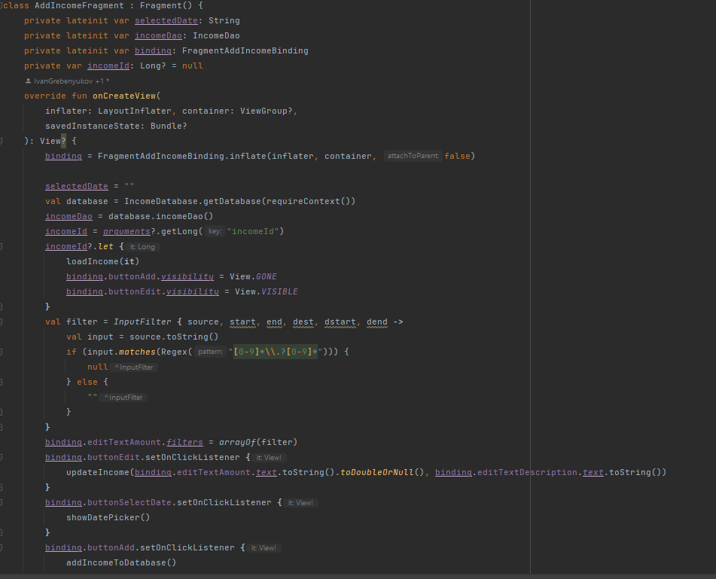

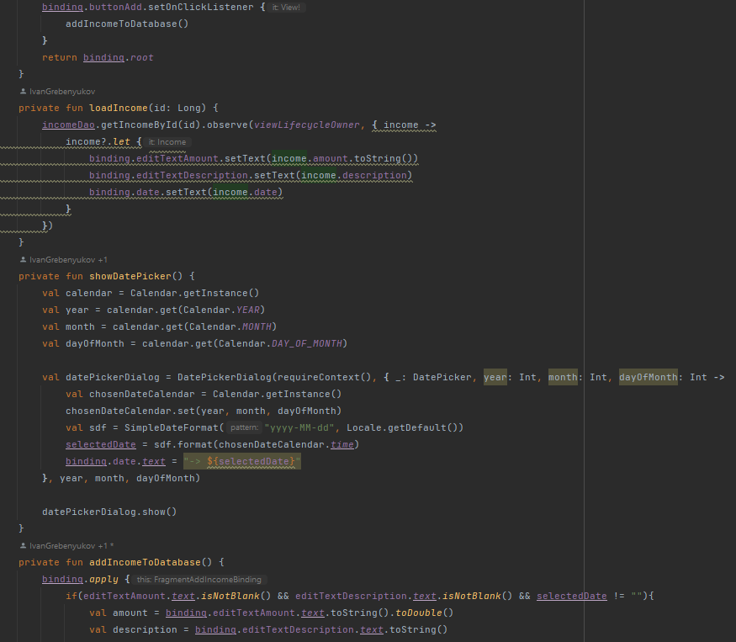

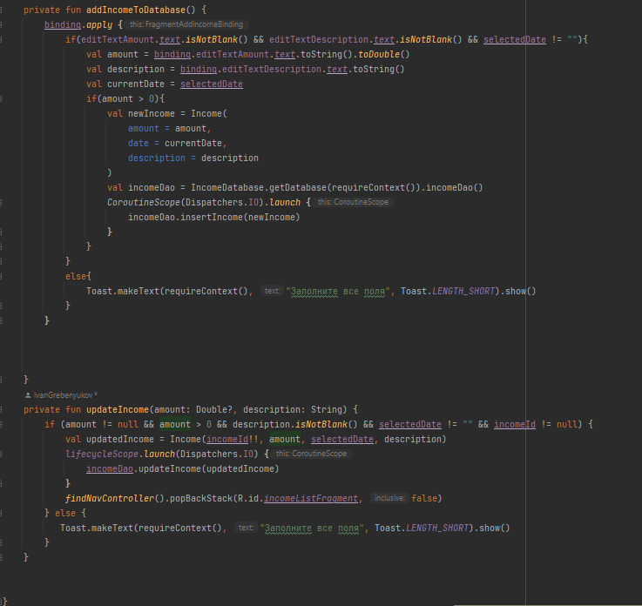

IncomeAdapter.kt

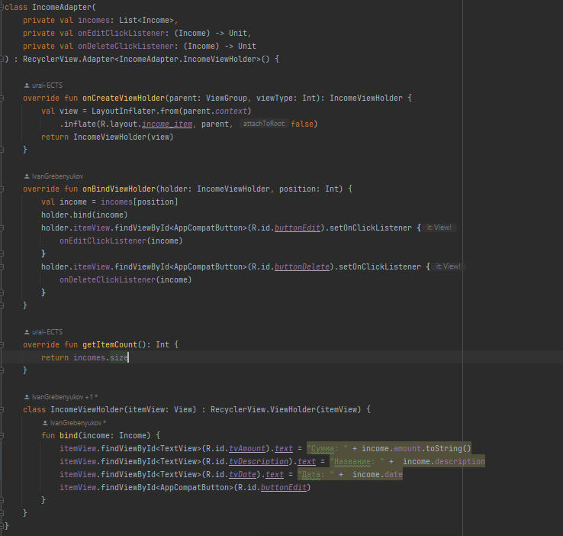

IncomeListFragment.kt

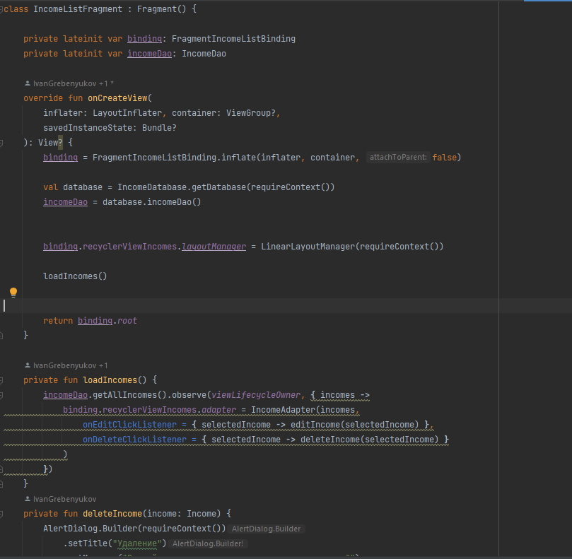

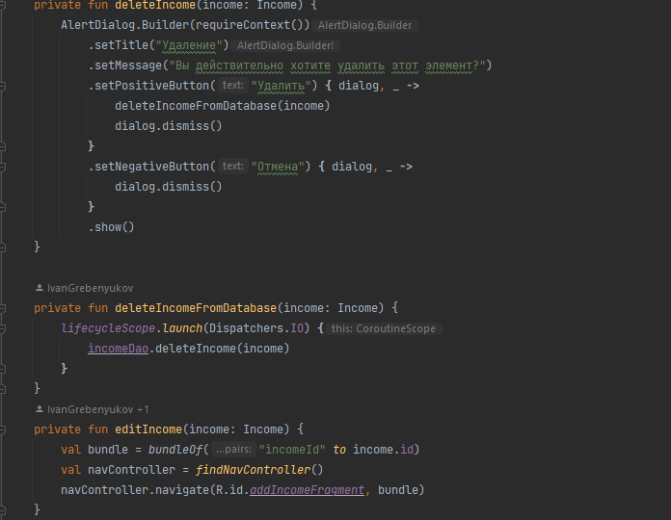

MainActivity.kt

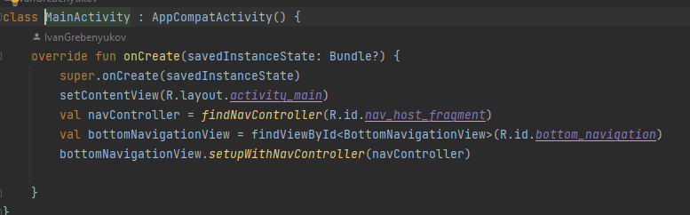

activity_main.xml

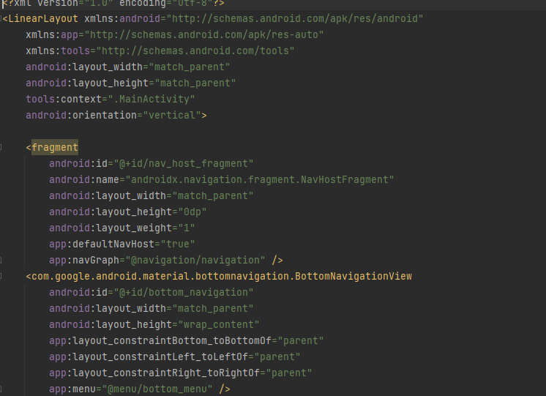

fragment_add_income.xml

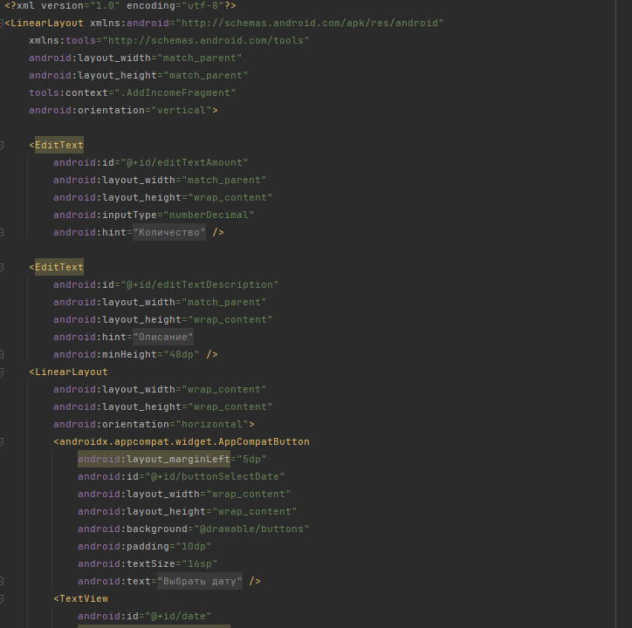

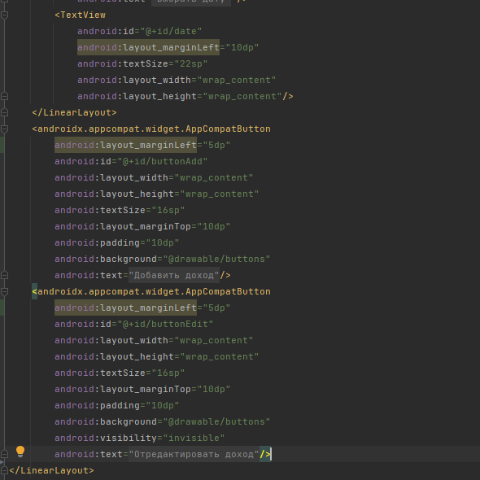

fragment_income_list.xml

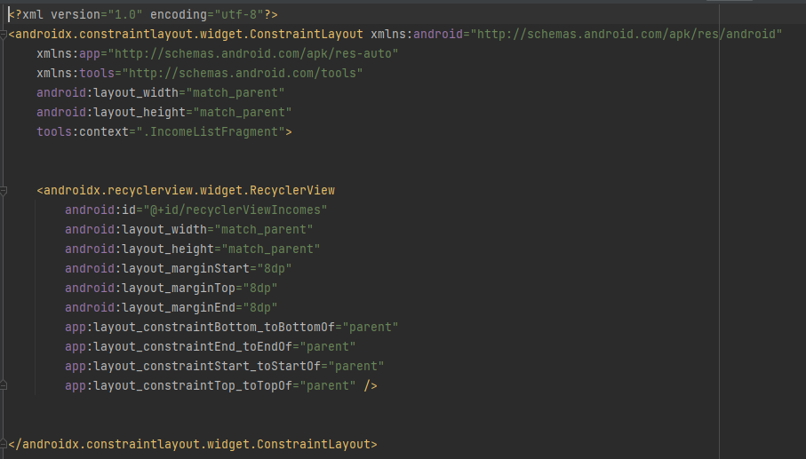

income_item.xml

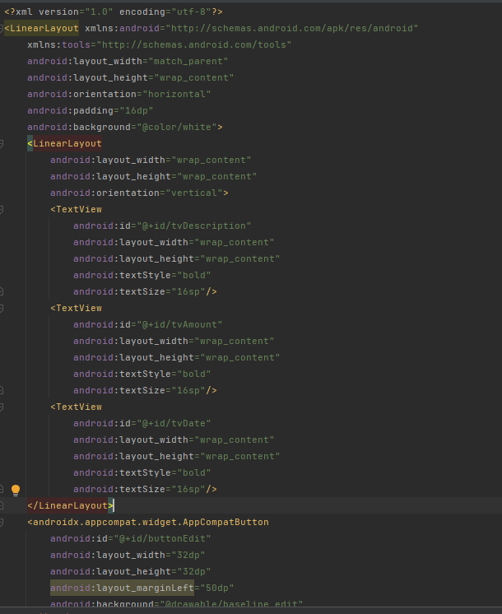

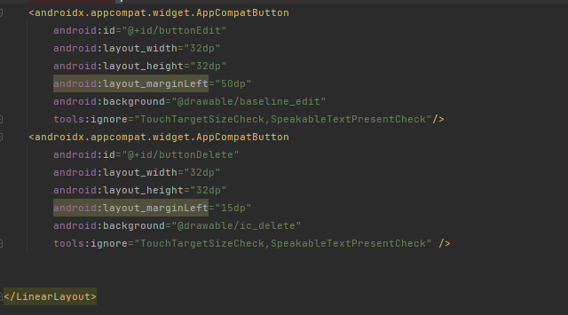

bottom_menu.xml

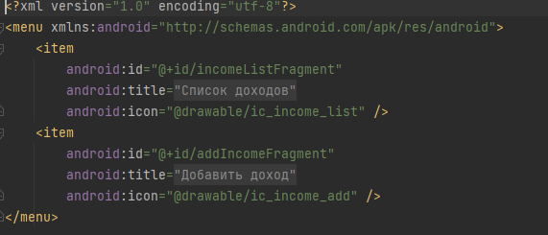

Navigation.xml

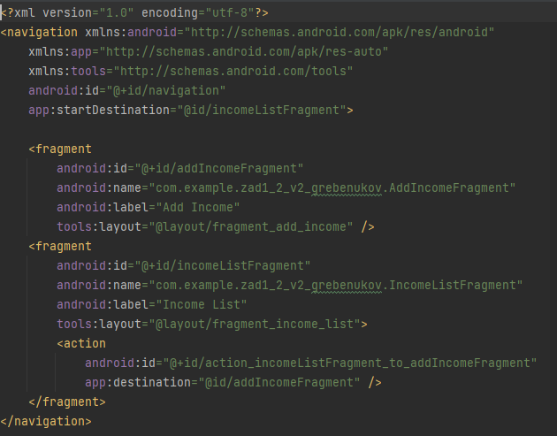

Strings.xml

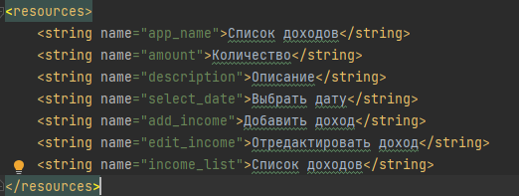

Блок-схема

AddIncomeFragment.kt

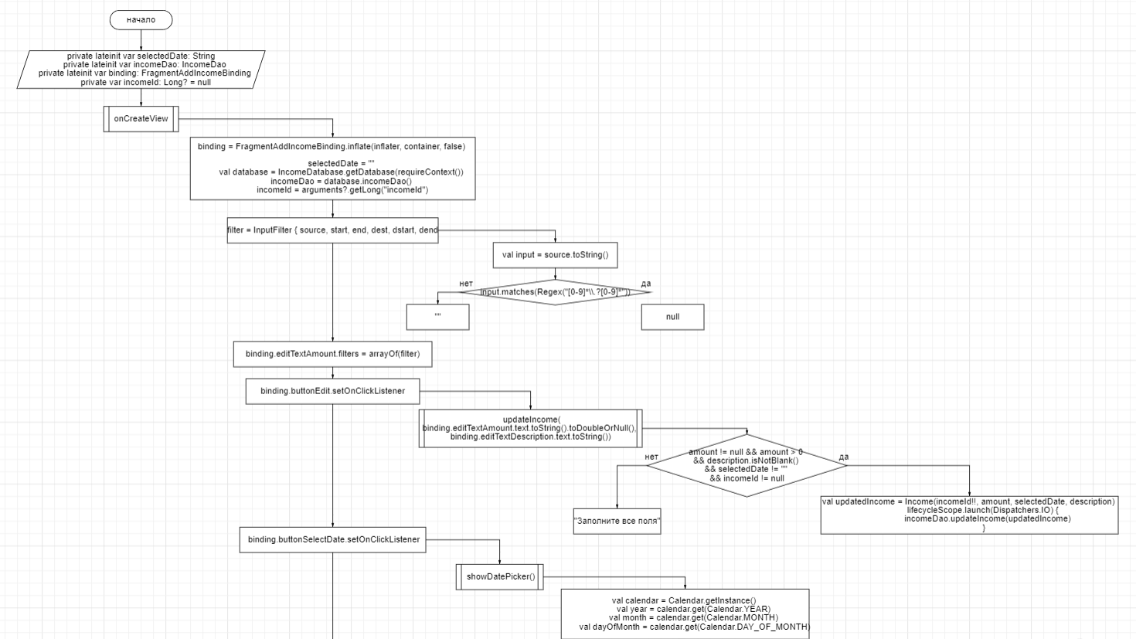

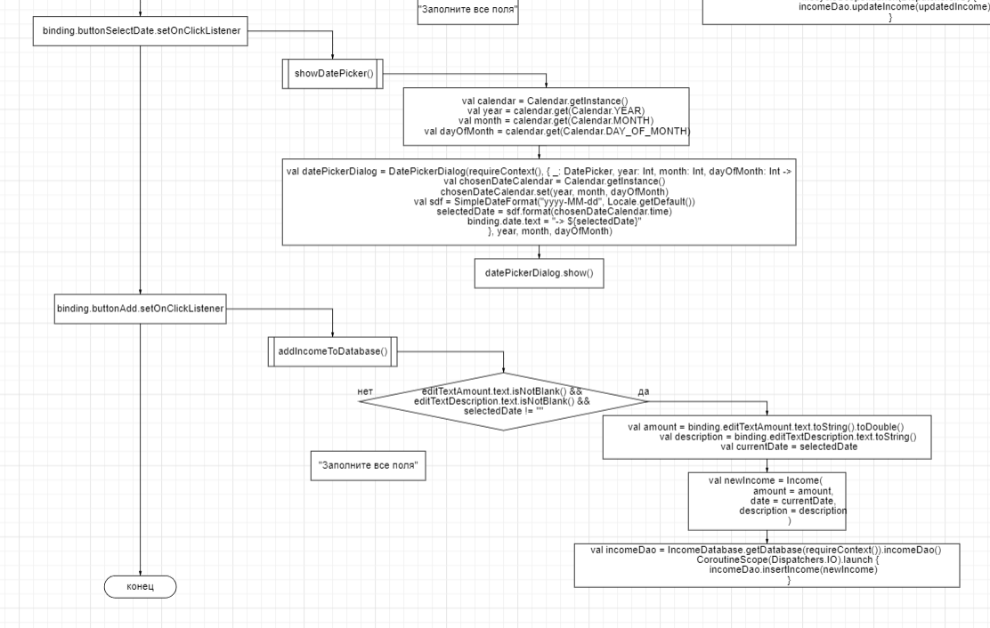

IncomeListFragment.kt

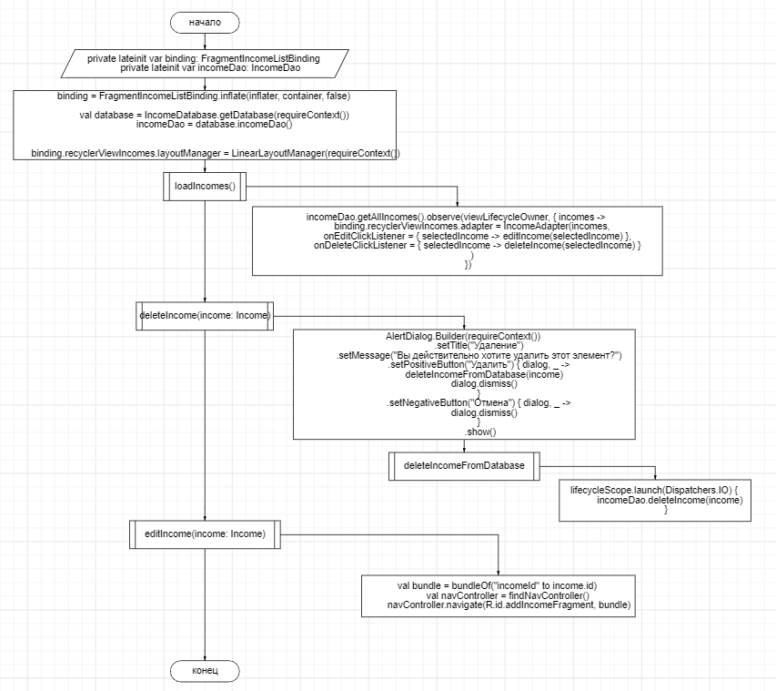

MainActivity.kt

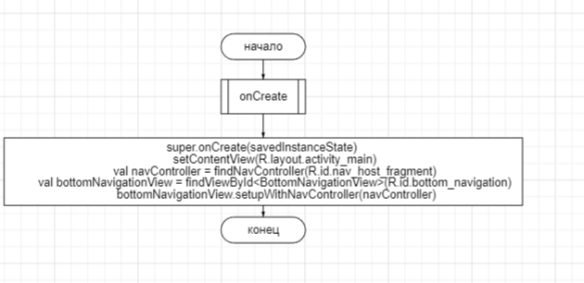

IncomeAdapter.kt

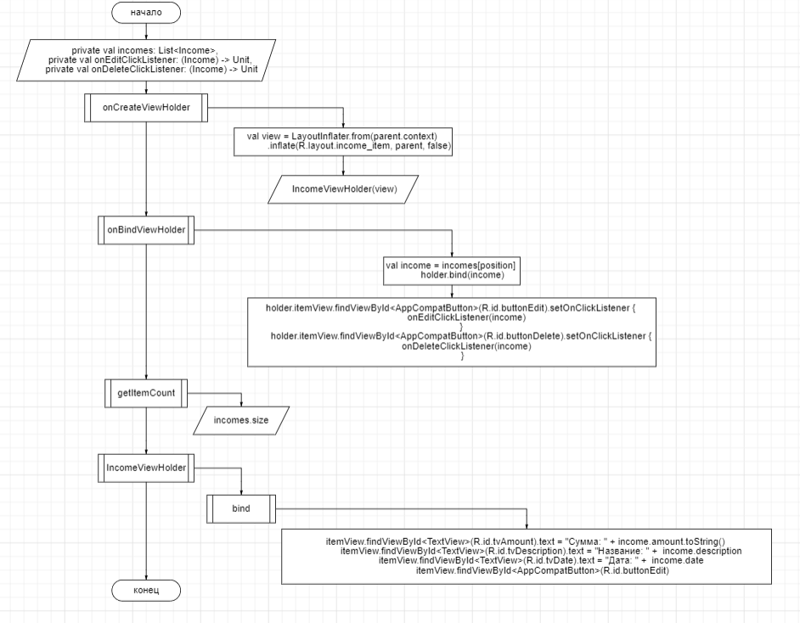

**Программа:**

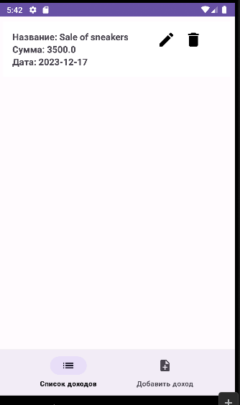

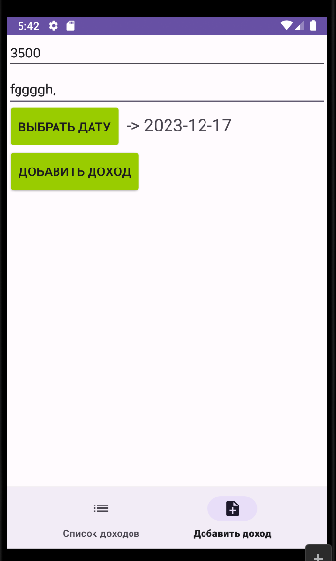

**Тестовые ситуации:**

**1)** Проверка на пустоту строк сумма и название дохода (if else)  
**2)** Проверка на выбор даты (if else)

**Вывод:** При выполнении данной практической работы я закрепил тему с использованием фрагментов и навигации между ними